
МИНОБРНАУКИ РОССИИ

Федеральное государственное бюджетное образовательное учреждение
высшего образования
«МИРЭА – Российский технологический университет»

РТУ МИРЭА
Институт искусственного интеллекта
Кафедра программного обеспечения систем радиоэлектронной аппаратуры

Отчет по лабораторной работе №3
по дисциплине
« Численные методы »

Вариант 24

Студент 3-го курса  группы КМБО-02-22 | Кочнов И.О.
Преподаватель | Крыжановский Ю.М.

Работа представлена к защите | «__»_______2024 г.
«Допущен к защите» | «__»_______2024 г.

Москва 2024

Оглавление
Задание 1 3
Теоретическая часть 3
Практическая часть 3
Задание 2 4
Теоретическая часть 4
Практическая часть 4
Приложения 5

Задание 1
Решить систему
$$\left\{\begin{aligned}2y-\cos\left(x+1\right)=2 \\ x^{2}-siny=0.4\end{aligned}\right.$$
Модифицированным методом Ньютона

Теоретическая часть
Пусть дана система нелинейных уравнений F(x). Составим для неё матрицу W:
$$W=\left(\begin{matrix}\frac{∂f_{1}}{dx_{1}} & ⋯ & \frac{∂f_{n}}{dx_{1}} \\ ⋮ & ⋱ & ⋮ \\ \frac{∂f_{1}}{dx_{n}} & ⋯ & \frac{∂f_{n}}{dx_{n}}\end{matrix}\right)$$
Пусть так же известно начальное приближение решения - x⁽⁰⁾. Тогда, по модифицированному методу Ньютона, приближенное решение будет искаться следующим образом:
$$x^{(p+1)}=x^{(p)}-W^{-1}\left(x^{\left(0\right)}\right)F(x^{\left(p\right)})$$

Практическая часть
Для реализации метода Ньютона была написана программа на языке C++ в среде разработки Visual Studio. Для отладки и тестирования использовались данные решенных систем нелинейных уравнений. Код программы находится в пункте «Приложения».
Найдем графически начальное приближение. Воспользуемся Интернет-ресурсом Desmos для построение графиков:
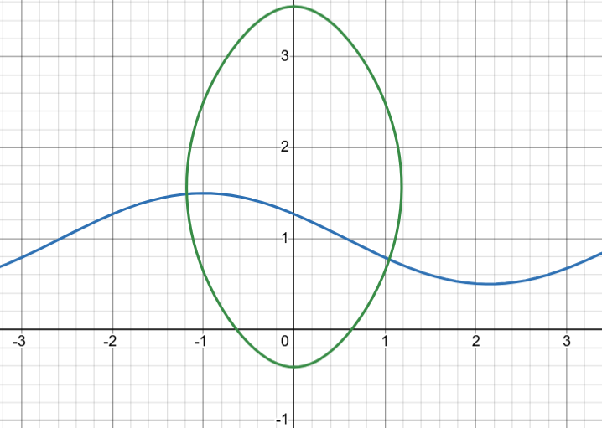
Видим на графике два решения. Их приближенные значения – (1, 0.7) и (-1.1, 1.5)
Итак, для решения приведенной системы, забьем данные в программу и выполним ее. Вывод программы следующий:
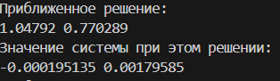
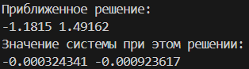

Задание 2
Разработать программу решения систем нелинейных уравнений методом итерации.
$$\left\{\begin{aligned}\cos\left(y+1\right)+x=0.5 \\ y-\cos\left(x\right)=3\end{aligned}\right.$$

Теоретическая часть
Пусть дана система нелинейных уравнений
$$f(x) = 0, где f – вектор функция$$
Перепишем систему в виде:
$$x=x+∆f\left(x\right), где ∆-невыражденная матрица$$
Заменяя правую часть равенства на $φ(x)$, получим стандартную запись метода итерации $x=φ(x)$ Взяв $∆ = -{[f^{'}\left(x^{\left(0\right)}\right)]}^{-1}$, сможем получить приближенное решение максимально быстро:
$$x^{(p+1)}=x^{(p)}-{[f^{'}\left(x^{\left(0\right)}\right)]}^{-1}F(x^{\left(p\right)})$$

Практическая часть
Для реализации метода итерации была написана программа на языке C++ в среде разработки Visual Studio. Для отладки и тестирования использовались данные решенных систем нелинейных уравнений. Код программы находится в пункте «Приложения».
Найдем графически начальное приближение. Воспользуемся Интернет-ресурсом Desmos для построение графиков:
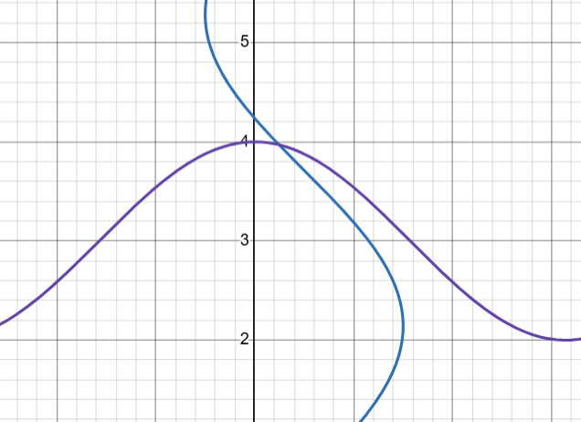
Видим на графике решение. Его приближенное значения – (0.2, 4)
Итак, для решения приведенной системы, забьем данные в программу и выполним ее. Вывод программы следующий:
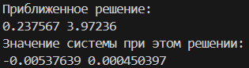

Приложения
lab3.cpp:
#include <cmath>
#include <iomanip>
#include <iostream>
#include <numeric>
#include <vector>
#include <windows.h>
#include <functional>
#define e 0.000000001

class Matrix {
public:
Matrix(std::vector<std::vector<double>> vec) {
table = vec;
if (vec.size() > 1) {
for (int i = 1; i < table.size(); ++i) {
if (table[i].size() != table[0].size()) {
throw std::invalid_argument("Invalid vector(different number of columns)");
}
}
}
}

double determinant() {
return determinant(table);
}

std::pair<double, double> size() {
return std::make_pair<double, double> (table.size(), table[0].size());
}

std::vector<double>& operator[](int index) {
if (index < 0 || index > size().first - 1) {
throw std::out_of_range("Incorrect index");
}
return table[index];
}

Matrix operator*(Matrix& m) {
if (m.size().first != size().second) {
throw std::invalid_argument("Incorrect size of matrices");
}
std::vector<std::vector<double>> v;
std::vector<double> string;
for (int i = 0; i < size().first; ++i) {
string.clear();
string.resize(m.size().second, 0);
v.push_back(string);
}
Matrix matrix(v);
double a;
for (int i = 0; i < size().first; ++i) {
for (int j = 0; j < m.size().second; ++j) {
for (int k = 0; k < size().second; ++k) {
double b = table[i][k];
double c = m[k][j];
a = table[i][k] * m[k][j];
matrix[i][j] += a;
}
}
}
return matrix;
}
Matrix& transpose() {
for (int i = 0; i < size().first; ++i) {
for (int j = 0; j < i + 1; ++j) {
float tmp = table[i][j];
table[i][j] = table[j][i];
table[j][i] = tmp;
}
}
return *this;
}
Matrix reverse() {
Matrix m(*this);
float det = determinant();
for (int i = 0; i < table.size(); ++i) {
for (int j = 0; j < table.size(); ++j) {
Matrix copy(*this);
copy.deleteRow(i);
copy.deleteColumn(j);
m[i][j] = std::pow(-1, i + j) * determinant(copy.table) / (det);
}
}
m.transpose();
return m;
}

private:
std::vector<std::vector<double>> table;
void deleteRow(double n) {
table.erase(table.begin() + n);
}
void deleteColumn(double n) {
for (int i = 0; i < table.size(); ++i) {
table[i].erase(table[i].begin() + n);
}
}
double determinant(std::vector<std::vector<double>> m) {
double det = 0;
if (m.size() == 1) {
return m[0][0];
}
for (int j = 0; j < m.size(); ++j) {
Matrix minor = Matrix(m);
minor.deleteRow(0);
minor.deleteColumn(j);
det += m[0][j] * std::pow(-1,j) * determinant(minor.table);
}
return det;
}
};

double derrivative(std::function<double(double)> func, double x) {
double result = (func(x + e) - func(x)) / e;
return result;
}

std::vector<double> derrivatives(std::function<double(double, double)> func, double x, double y) {
double resultx = (func(x+e, y) - func(x, y)) / e;
double resulty = (func(x, y+e) - func(x, y)) / e;
return {resultx, resulty};
}

std::vector<double> calcValue(std::vector<std::function<double(double, double)>> funcs, std::vector<double> values) {
std::vector<double> res;
for (int i = 0; i < funcs.size(); ++i) {
res.push_back(funcs[i](values[0], values[1]));
}
return res;
}

std::vector<double> newton(std::vector<std::function<double(double, double)>> f, std::vector<double> startValues, int k) {
std::vector<std::vector<double>> wVec = {derrivatives(f[0], startValues[0], startValues[1]),
derrivatives(f[1], startValues[0], startValues[1])};

Matrix w = Matrix(wVec);
Matrix revW = w.reverse();
std::vector<double> prevValues = startValues;
std::vector<double> curValues;
curValues.resize(f.size());
for (int j = 0; j < k; ++j) {
std::vector<std::vector<double>> v;
v.resize(f.size());
std::vector<double> calcValues = calcValue(f, prevValues);
for (int i = 0; i < f.size(); ++i) {
v[i].push_back(calcValues[i]);
}
Matrix funcs(v);
Matrix r = revW * funcs;
for (int i = 0; i < f.size(); ++i) {
curValues[i] = prevValues[i] - r[i][0];
}
prevValues = curValues;
}
return curValues;
}

std::vector<double> iteration(std::vector<std::function<double(double, double)>> f, std::vector<double> startValues, int k) {
std::vector<std::vector<double>> wVec = {derrivatives(f[0], startValues[0], startValues[1]),
derrivatives(f[1], startValues[0], startValues[1])};

Matrix w = Matrix(wVec);
Matrix revW = w.reverse();
std::vector<double> prevValues = startValues;
std::vector<double> curValues;
curValues.resize(f.size());
for (int j = 0; j < k; ++j) {
std::vector<std::vector<double>> v;
v.resize(f.size());
std::vector<double> calcValues = calcValue(f, prevValues);
for (int i = 0; i < f.size(); ++i) {
v[i].push_back(calcValues[i]);
}
Matrix funcs(v);
Matrix r = revW * funcs;
for (int i = 0; i < f.size(); ++i) {
curValues[i] = prevValues[i] - r[i][0];
}
prevValues = curValues;
}
return curValues;
}

int main() {
auto func1 = [](double x, double y) {return 2*y - std::cos(x + 1) - 2;};
auto func2 = [](double x, double y) {return x*x - std::sin(y) - 0.4;};
std::vector<double> startValues = {0.5, 0.5};
std::vector<std::function<double(double, double)>> funcs1 = {func1, func2};
std::vector<double> res1 = newton(funcs1, startValues, 15);
std::cout << "Приближенное решение:" << std::endl;
std::cout << res1[0] << " " << res1[1] << std::endl;
std::vector val1 = calcValue(funcs1, res1);
std::cout << "Значение системы при этом решении:" << std::endl;
std::cout << val1[0] << " " << val1[1] << std::endl;

auto func3 = [](double x, double y) {return std::cos(y+1) + x - 0.5;};
auto func4 = [](double x, double y) {return y - std::cos(x) - 3;};
std::vector<std::function<double(double, double)>> funcs2 = {func3, func4};
std::vector<double> res2 = iteration(funcs2, startValues, 15);
std::cout << "Приближенное решение:" << std::endl;
std::cout << res2[0] << " " << res2[1] << std::endl;
std::vector val2 = calcValue(funcs2, res2);
std::cout << "Значение системы при этом решении:" << std::endl;
std::cout << val2[0] << " " << val2[1] << std::endl;
return 0;
}

